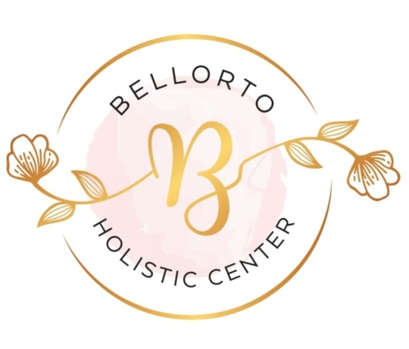

PUN MESEC U ZNAKU LAV
5. FEBRUAR 2023 u 19h 28min, CEST
Autor: Tanja Igrutinović
Profesionalni ISAR C.A.P. Astrolog I Astroterapeut
Pun Mesec se javlja kada su Mesec i Sunce na suprotnim tačkama na nebu posmatrano sa Zemlje. Tada je Mesec najsjajniji! Vreme je kulminacije, zaključaka, završetaka, osvešćivanja, takozvanih “bogojavljanja”. Mnogo toga će izaći na Sunce, na svetlost dana! Sve i svašta se može otkriti baš sada!
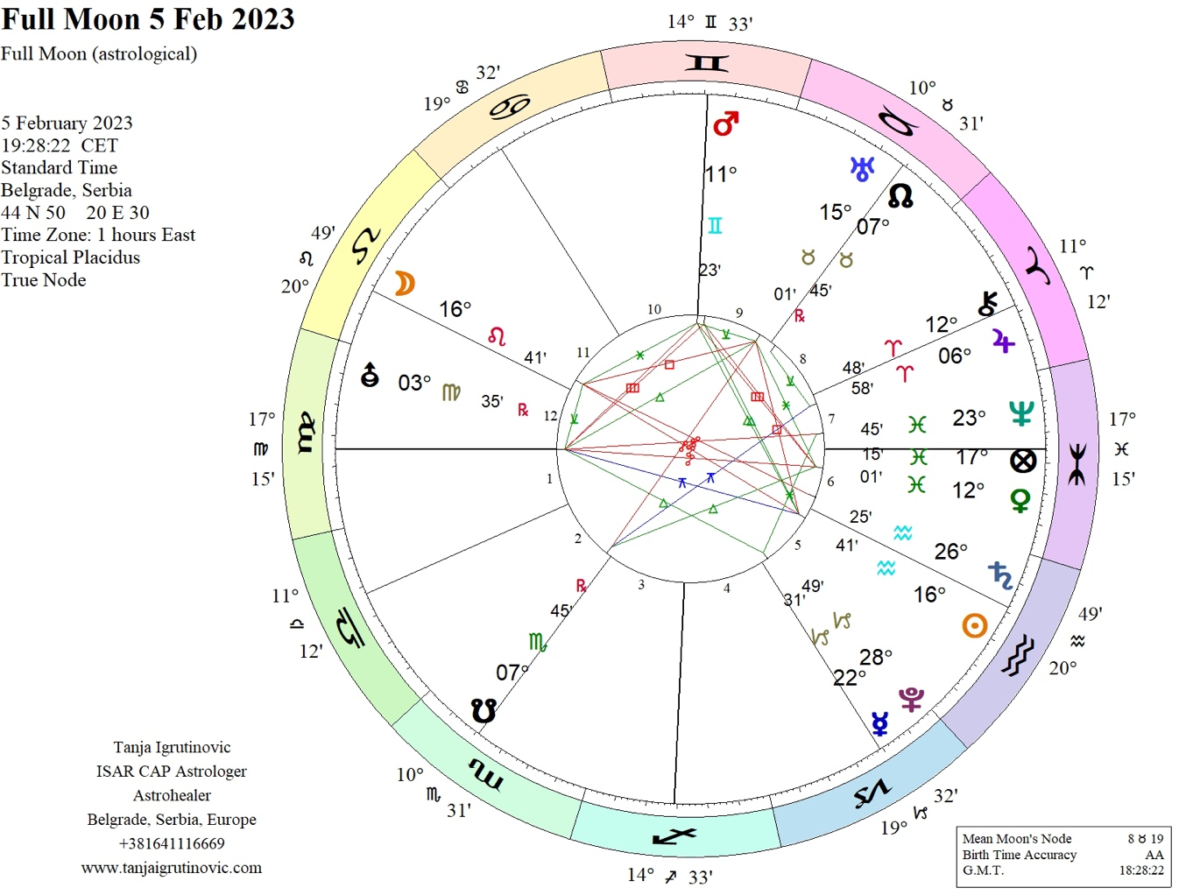

Pun Mesec u znaku Lav pred nama je izuzetno moćna lunacija. Dispozitor i glavni oponent Meseca je Sunce u Vodiliji. Otvorenost i širinu pozicije u znaku Lava Pun Mesec dodatno pojačava obrazujući snažni T kvadrat sa Uranom iz Bika.
Lav je kraljevski znak, predstavlja energiju kreacije, radosti, ljubavi, smeha, dece, a Sunce kao da namerno dodatno osvetljava Mesec u znaku javnosti, isticanja, izlaska u javnost, na videlo, na trg, na centar, ali i znaku našeg unutrašnjeg deteta! Kolektivno ali i vrlo lično iskusićemo suočavanja sa ozbiljnim izazovima najrazličitijih oblika. Ujedno ovo će biti izuzetna prilika za fenomenalna prevazilaženja, rast i napredak, prilika za povezivanje i umrežavanje na nivou iskrene istinske pripadnosti, lojalnosti, stvarnih zajedničkih interesovanja i zanimanja. Pre ili kasnije povezivanje i spajanje u ljubavi će biti jedan od lako vidljivih benefita ove lunacije, bilo da se konektujemo sa samim sobom, sa detetom u sebi na onom ličnom, dubokom nivou zrele svesti ili biranjem sopstvenog okruženja.
Svedočićemo preokretima, promenama, sigurnoj akciji pre svega iz ovog kvadratom obojenog trenutka. Energija T kvadrata iz fiksnih znakova najviše podseća na radosnog, zadovoljnog bika Ferdinanda u sred divljenja cveću kada je seo na osu i čitavom preokretu koji se dalje odvio. Ogroman energetski protok i tremor može se očitati i materijalizovati kroz zemljani znak Bik kod svakog od nas u sveri polja gde se ova lunacija odvija u našoj natalnoj karti u trenutku punog Meseca u Lavu.
Vrh T kvadrata pripao je najbržem i najsmelijem Uranu u mirnom i staloženom znaku Bik. Snaga volje vrca iz opozicije Meseca iz Lava i Sunca u Vodoliji. Verujem da je sada toplije, sjajnije. Energija je veoma uzdignuta. U plamenu srca ističu se i prepliću naša ćud, temperament i ego. Važno je obratiti pažnju kako nosimo svoju uzavrelost, kako je trošimo energiju, kako kanališemo svetlost, ljubav i mogućnosti ili pak gutamo uplašeni od promena? Da li postoji sigurnosni ventil na koji ispuštamo paru usled ključanja? Potrebno je pripaziti na svoje krvne sudove, na pritisak, na glavu u celosti, na svoje srceZemljotres koji traje. Ukoliko ste otvoreni za suptilne energije ovo može biti za vas čak i grozničavi tremor. Najveći uticaj ove lunacije osetiće pripadnici fiksnih znakova, zatim sa podznakom ili ličnim planetama izloženim direktnom uticaju glavnih aktera T kvadrata, sa orbisom od najmanje 5 stepeni.
Mars obrazuje trigon sekstil na opoziciju svetala što lagano može biti i rešenje opozicije. Orbis je 5 pa i ovo ističe da je potrebno da se setimo ljubavi i svega onog što stvarno volimo. Ukoliko se sada opiremo, tumbaće nas kao istovremeni program centrifuge i ispiranja - tornado program. Ukoliko smo ipak željni akcije sa Marsom u Blizancima možemo očekivati i padove i saplitanja i čudne rezultate ako nismo u potpunosti fokusirani, spremni, iskreni, otvoreni i predani. Fokus ćemo obezbediti dovoljno odmornim telom. Mir, sigurnost i preciznost doneće svakom iznenadnom događaju epitet šanse koja ima mogućnost odlične materijalizacije.
Potrebno je fokusirati, otvoriti sve misaone procese, pustiti, prepustiti misli sa poverenjem u više vođstvo. Merkur je u trigonu sa Uranom i sekstilu sa Neptunom. Energija se fokusirala u fiksnim znacima, upravo sa ciljem da se fiksira, uredi, umiri, fokusira, stabilizuje, podesi, poravna kako bi mogla da se oslobodi i koristi na zemlji. Na kolektivnom nivou, planetarnom, materijalizovaće se, probuditi i aktivirati mogući ekstremi klimatskih promena u vidu poplava, izlivanja, vetrova, oluja, munja i gromova, zemljotresa.
Naglašena je fiksna energija što dodatno boji događaje i lični osećaj. Fiksni znaci ne vole, dinamiku promene, bilo koju vrstu nametanja, a naročito volje, niti su spremni na kompromise, ne vole da popuštaju. Tvrdoglavost, lenjost, vezanost kao i udobnost i komfor su glavne karakteristike. U takvim okolnostima najbolje klijaju i rastu polariteti, podvojenosti, odvajanja i različitosti. Bitno je setiti se da je crno istaknuto i crnje od belog, zahvaljujući belom i obrnuto. Konstatacija i prihvatanje crnog nama uvek služi, jer belo postavlja kao lični prioritet.
U ovakvoj energiji valja biti spreman! Prepoznati ovaj kovitlac! Uzemljiti se maksimalno, umiriti, jer sa ovim energetskim talasom ORKANOM dolaze i značajni benefiti, obalu našeg okeana će pokriti morska pena, Venera. Egzaltirana Venera je dispozitor Urana. Čak i ako vidimo sve benefite, oni se mogu istopiti pred nama, ne možemo ih iskoristiti ukoliko nismo centrirani, precizni, tihi, fokusirani na sebe i svoj centar, na najbolje za sebe. Potrebno je pobediti sebe u srcu i izaći, isplivati kao vredni, lagani i radosni. Ukoliko odolimo ovom reaktivnom viru možemo iskusiti benefite energije fiksnih znakova, možemo postati nepokolebljivi, istrajni, naučiti kako da ne odustajemo, da se uspravimo pred izazovom, kako da ostanemo - jer vredi. Dolazi nam ovde i neka neopisiva, mirna i hladna snaga, sa lakoćom se prekidaju obrasci, odnosi i stanja koja nam već dugo ne odgovaraju, koja su nam neprijatna ili neudobna, lakše se zna šta se želi i hoće, lakše se izgovara Ne ili Da! NE donošenju odluka jer se bojimo nečega. DA zdravom razumu i jasnom očitavanju poruka našeg bića, deteta u nama, srca, tela i naših vodiča. Temperament se može rasplamsati i povesti nas putem ka pronalasku bezbedne udaljenosti, stvaranja nove sigurne zone, ali ovog puta možemo učestvovati, i to svesno! Važno je da napravimo bezbednu udaljenost sa događajem. Obratimo svesnu pažnju na prostor između događaja i naše reakcije na njega. Budimo budni posmatrač, budimo svesni da spoljašnje okolnosti ne moraju da utiču na naš mir. Samo budimo! Mirni imamo šansu da proširimo sebe i svoje stanje. Da svoj mir proširimo na okolinu, na oklonosti, na ljude i događaje...
Još jedan važan benefit koji je moguće iskoristiti u ovom vremenu jeste dodatna snaga i pokretač. Višak inicijative se očitava u ovom vremenu, zato pokušajte da upravljate. Ova energija nam pruža mogućnost i podršku da pokušamo opet i opet, malo više, malo jače! Važno je pokušavati, ne odustajati jer je pred nama olujno nebo! Setimo se samo da avioni idu uprkos vetra, ne odustaju, idu ka destinaciji, ka cilju, uživaju i u takvom putovanju jer ispunjava svrhu, ima smisla.
Skoro sve planete učestvuju u energiji T kvadrata direktno ili putem dispozicije. Uran obrazuje sekstil sa Venerom i Neptunom u Ribama. Ova energija nas zapravo pita šta nas to opterećuje, traži od nas da pustimo, oslobodimo sve ono što nam više ne služi, što više nije svrsishodno. Možda smo i dalje stvarno zalepljeni za nešto što nam više uopšte nije potrebno. (neka hrana, tv, igrica, stara ljubav…) Neophodno je da sa verom, sa poverenjem u višu silu, moć, pustimo sebe od toga, to od sebe. Nije lako i jednostavno napustiti svoju zonu komfora, udobnost dosadašnjeg života, odlučiti se, pustiti, preseći, napraviti taj rez, korak, promenu. Veliki je ulog, sa jedne strane poznato, reklo bi se „sigurno“, a sa druge jasan „poverljiv i primamljiv“ poziv iz nepoznatog, da napravimo taj potez. „Biti ili ne biti“ pitanje je koje će se prolamati do poslednjeg trena, do samog čina. Jedino što nam preostaje je da se zauzmemo za sebe, da poverujemo, da pokažemo prisustvo vere i uskočimo u taj okean sa poverenjem. Zahvalnost je osigurana suma, sve ostalo su dividende i premije za preuzeti rizik. Mi dobijamo! E sad lepo koncentrisano sagledajmo gde to, u kojoj oblasti života imamo potrebu za skokom sa verom, sa punim poverenjem? Gde je potrebno da se pustimo i poverujemo svojoj intuiciji, svojim unutrašnjim vodičima, gde je potrebno da čujemo i poslušamo taj glas koji traži i uvek pronalazi najveće dobro samo za nas.
Tek kada smo u stanju da voljno pustimo život koji smo isplanirali, spremni smo za stvarne sebe, za život koji čeka na nas! Odvežimo se, otkačimo se, skočimo! Šta može da bude? Jedino što može da bude jeste život! Mi! Naš život, ljubav i hrabrost! Nova energija, osnovni resurs za novu čistu materijalizaciju očitanu i vođenu slobodnom voljom.
„Vezanost je izvor svih patnji“ Budha
Mesec u Lavu opozicija Sunce u Vodoliji obrazuju aspekt rešenja opozicije trigon- sekstil sa Kironom u konjunkciji sa Jupiterom u znaku Ovna. Kiron u prvom znaku zodijaka, obrazuje trigon sa Mesecom u petom znaku i ukazuje na primarno rešenje ovog vremena, na isceljenje kroz LJUBAV! Radost, dečiji kikotavi smeh, zadovoljstvo, sreća, igra, zabava, iskreni osmeh, sjajna iskra u oku, entuzijazam i kreativnost to su elementi koji će spasiti momenat i sada i uvek. Ovo je naša garancija za život, za vitalnost. Podržani smo da živimo, da budemo u ljubavi sa sobom bez suvišnog misaonog angažovanja. Priznaćete, glava baš i ne zna kad, šta, koga i kako da volimo, ovo ume samo naš izvor, naše srce, duša. Srce zna kada da da. Misli će to raditi sa snažnim uplivom Ega, zarad i zbog, pa ego i nije baš dizajniran da daje, čak gleda da ne preteramo!? Naravno, donacije, religijska investiranja i slično, sa razlogom, trebalo bi, mora se, valja se, jesu ništa drugo nego ego manifestacije davanja u begu od krivice, osude, greha i slično. to nije davanje izniklo iz ljubavi i volje.
A srce, srce to radi slobodno, spontano. Duboko neki glas se javi, jednostavno kaže DAJ, VOLI, RADUJ SE! Jupiter je aktivno uključen u ovaj aspekt, zato slušajmo svoje biće, taj glas poverenja, sveznajući, blagi, sve videći...
Mesec u znaku Lav naglašava i traži u nama otvorenost, širokogrudost, plemenitost. Darežljivost je jedna od osnovnih karakteristika i u ovom vremenu će biti vrhuski kanal prevazilazak ego zamke koja kao senka prati znak lava. Kanal za istinsko otvaranje i podešavanje na vodolijansku energiju i kvadrat od Urana. Lav vlada našim svesnim bićem, vitalnošću, srcem. Sada, više nego ikad potrebno je energiju srca prepoznati, otvoriti se otkucajima, ritmu našeg bića, povezati se sa srčanom energijom. Poslušajmo, pokušajmo svesno da umirimo svoje srce, da se mirom svesno prigrlimo u udobnosti laganog ritma. Pokušajmo da uprkos energiji napetosti i frustracije koja nas okružuje, koja nas tera i gura da uradimo po starom, da reagujemo ipak osvestimo unutrašnju udobnost srca i svesno je negujemo. Pokušajmo da doprinesemo postizanju većeg mira, a ne unošenju aritmije, tahikardije ili poremećaja pritiska. Sve je usmereno na otvaranje i veru u sopstveni osećaj, u svoje SRCE. Da, viteški je to čin, sa verom u srcu otvarati se novom, nepoznatom, otvarati se životu ispred nas, na miran i potpuno posvećen način. Da li smo u stanju da se posvetimo, da poverujemo da se predamo sa poverenjem svom srcu. Ne levoj i desnoj nozi, oku, ruci. Srce je jedan organ! Nema podele, parčanja, nema polovičnosti. Jedno srce traži jedne nas i podseća na to da smo JEDAN, da smo CELO! Kako na ličnom tako i na kolektivnom nivou. Mi smo sve! Čak i ako drugi to nisu važno je držati sebe u ljubavi i celovitosti.
Jedni, celoviti sa poverenjem u srcu, mi smo u stanju da to proširimo i iniciramo kod drugih. U stanju smo da kreiramo potrebne promene, da darujemo, da stvorimo nesebično boljitak za sve. U stanju smo da prihvatanjem pomognemo ljudima koji pate, koji imaju probleme, da ih podsetimo ljubavlju na ljubav i voljenost, zagrljajem na pripadnost i prihvaćenost na ovoj planeti, svetlošću na iskru deteta u svakom srcu.

POSVEĆENI RITUALI

Mesec otvara veliko polje emocija kod svih nas i ta otvorenost omogućava nam da primimo nove informacije, navike, da iskreiramo, otpustimo, da se povežemo sa sobom, ostvarimo tu iskonsku bliskost bezuslovno. Da bismo omogućili opšte blagostanje potrebno je znati kako se osećamo, to je skala pomoću koje možemo pronaći sebe, jer osećanja nas determinišu u mnogome.
Mesec pomaže da podesimo svoje emocije, da se povežemo. Da li se prepuštamo ili pružamo otpor svojim unutrašnjim vibracijama pokazaće stabilnost u emocijama ili promenljivost. Otpor donosi razočaranja, a mi za to najčešće krivimo druge. Kako god, samo naš otpor, odbijanje da poverujemo sebi, svojim sopstvenim vibracijama i glasu iz duše, nas drži u negativnim emocijama, mi se tamo držimo! Ne možemo ni primećivati sebe ako smo fokusirani na to šta drugi misle ili osećaju, a tek o osećaju sebe i odnosu prema sebi, sa sobom , e to izgleda baš daleko iz date prespektive..

VATRENI ELEMENT – Mesec u znaku Lava
Veoma su izražena osećanja, drama. Rasplamsala vatra osećanja i animiranje ključne su reči ovog vremena. Neki ljudi mogu osetiti kao da im se drugi kače na energiju, zato pazite, čistite se redovno. Vreme i tačnost mogu biti malo iskrivljeni ovih dana, naročito u odnosu na članove porodice. Višak emocionalne energije kanališite kroz fizički izraz, vežbajte, uzgajajte aktivno ljubavne odnose, sagorevajte svoju energiju na najdivniji konstruktivni način. Mesec u znaku Lav podržava naše liderske sposobnosti, stvaranje vremena za igru i zabavu, uči nas kako da se smejemo, kako da stojimo i ostanemo u sopstvenoj moći, podržava naše poverenje, ljubav i prijateljstvo, naše kreativno samoizražavanje, podržava naša strastvena osećanja, ali i naše hrabre rizike, podržava čak i jurenje sopstvenih snova sa punim samopouzdanjem!
Obratite posebnu pažnju tokom ovog perioda na dragocenost organa koji su pod upravom energije iz znaka Lav, a to su naše srce, aorta, ritam srca i otkucaju, cirkulacija krvi, krvni pritisak. Negujte sebe na ovom nivou, osvestite zahvalnost na ovim fenomenalnim darovima. Ovi naši organi su senzitivniji u ovom vremenu pa im je zato potrebna dodatna nega, podrška i ljubav.

PUN MESEC U ZNAKU LAVA
Faza u kojoj Mesec obrazuje egzaktnu opoziciju sa Suncem, ugaono rastojanje između Luminara iznosi 180 stepeni, period tokom kog je Mesečeva svetlost najcelovitija, potpuna. Mesečevi egzaktni aspekti sa Suncem otvaraju jedno potpuno fino polje, prostranstvo emocija, ujedno I veliku mogućnost posvećivanja svesne pažnje ovom jedinstvenom činu, prilasku sebi na način lakoće i ljubavi, baš onako kako bi mi voleli da nas vole!
Ovi momenti otvaraju posebni kanal za dodir, za bliskost sa sobom na tom finom srčanom nivou tako što ćemo uvesti posebnu pažnju, uvesti sećanje nežnosti na mesto gde se sećamo svega, i ljubavi i bola i mira i patnje. Uvešćemo svesnu nameru bezuslovne ljubavi prema sebi putem posebnih rituala, jer Mesec voli navike, voli ponavljanje, voli ušuškanost I toplinu, voli da zna da ima kome da se vrati, da ima nekoga kod kuće, nekoga ko ga voli i podržava u zagrljaju sopstva.
Fazu Punog Meseca je dobro iskoristiti za rituale za zaštitu, proricanje, proročanstva. Sigurno jedan od najmoćnijih dana u Lunarnom ciklusu i izuzetno je važno obratiti pažnju u kojim se znacima odvija opozicija, koje kuće su prozvane. Ovo se odnosi najpre na odnose, sukob ega sa emocijama, vitalnost može biti ugrožena jer su emocije uzburkane jakim dejstvom znaka. Nesporazumi su česti zato se potrudite da saslušate, povežite se sa dubokim emocijama, emocije ovde donose preosetljivost i stres i posledično, gubi se objektivnost i moć racionalnog rasuđivanja. Nesigurnost, osetljivost, ranjivost je izražena u simbolici položaja Meseca, treba osvestiti ove teme koje nas tište i duboko stvaraju nelagodu, koje su prikrivene, ali umeju snažno da preplave i pokolebaju čitavu strukturu emocionalnog bića. Vreme je za isceljenje, oslobodite se od patnji, okrenite novi list za sve što vas iscrpljuje. Ne oklevajte, krenite napred iz te ustajale vode,tu su nove prilike, odložene obaveze se okončavaju. Razmotrite svoje odnose, rešite se, presecite pupčanike sa toksičnim svetom. Izađite iz zone komfora i budite HRABRI i nezavisni. Budite smireni i fokusirani na svoje potrebe, ciljeve.

Posebno odabrani posvećeni rituali za ovaj period:
- VODENI DAN - kako bi bili protočniji, vedriji i sjajniji, idealan način da se pročistimo, hladna izvorska voda pre svega, prečišćena. 24h piti samo vodu, ili kako odlučite, dalje su preporučene limunade, ceđeno voće, povrće, bareno povrće..protočnost je kljlučna u ovom radu! Svaka blokada je zastoj, a zastoj vas drži u starom ponavljanju obrasca. Izbegavajte namirnice životinjskog porekla ovog dana, lekove i alkoholne napitke.
- VIZUALIZACIJA Dovedimo ovu isceliteljsku moć Meseca u zone našeg tela kojima vlada Lav : srce, solarni pleksus, kičmu i cirkulacioni sistem.
- YOGA POLOŽAJI Uradite set vežbi za Mesec i Sunce, može iz Yoge pozdrav Suncu i vežbe balansa, drvce položaj u kome putem srčanog centra (Mesec) harmonizujemo Yin žensku i Yang mušku energiju u nama. Veoma je efikasna vežba stoj na ramenima, tj. Sveća, ovo je obrtni položaj koji akcenat stavlja na cirkulaciju, srce, stomak i kompletno držanje. Izuzetno lekovita za „odmaranje srca“, ali i slobodan protok energije u oba smera. Takođe, položaj kobre i sfinge veoma se lepo uklapa u ovu energiju. Ne zaboravimo da je znak Lava znak radosti, dece i sreće i zato neka naše lice ostane mekano, nasmejano i vedro, neka naša ramena ostanu opuštena i otvorena.
Koristeći dah otvorimo se u predelu leđa, stomaka i grudnog koša, povežimo se sa univerzalnom energijom.
- NOBLE GIFTING RITUAL - RAZMENJUJTE SE POKLONIMA darivanje stvari od vrednosti, sjajnih skupih predmeta koji skupljaju prašinu ili prave gužvu u vašem ličnom prostoru. Bilo da je vrednost materijalne, emotivne ili misaone prirode, brendirana tašna, naočare, poklon od bivšeg momka, jedan od mnogih kristalnih setova, dajte slobodno, napravite prostor da energija cirkuliše .. Darujte ili jednostavno pozovite prijateljice na žurku pod ovim nazivom i usrećite sebe i druge.
- MEDITACIJA ukoliko želite da meditirate ovo je savršeno vreme. Tema može biti svest o sopstvenom zadovoljstvu, bogatstvu, unutrašnjem suštinskom blagu, o podršci Univerzuma i otvaranju, prihvatanju sa poverenjem da oslobođena lakoća, ljubav i kreativnost stvaraju sve za nas!
- SLUŠANJE, PRAŠTANJE, OSLOBAĐANJE od štetnih navika, kompleksa
- ŠETNJA prošetati napolju, na Suncu koje greje ali ne prži
- PLES I MUZIKA slušanje omiljene muzike i ples (pa makar bilo i samo njihanje u ritmu) uvek je isceljujuće i veoma inspirativno
Afirmacije za energiju Punog Meseca u Lavu
- Prepoznajem radosno prisustvo mog Unutrašnjeg deteta i njegov kreativni osećaj za zabavu.
- Poštujem deo mene koji želi da se oseća posebno, cenjeno, voljeno i počastvovano.
- Cenim sve ono što čini moje "Ja" kao i sve razloge zbog kojih sam "prvi/prva među jednakima".
- Negujem svoj radosni, razigrani duh koji me održava zauvek mladim.
- Biram da se povežem sa životnom silom u sebi.
- Odajem počast svojim jedinstvenim talentima i specijalnim doprinosima životu.
- Crpim snagu iz Univerzuma koja me ispunjava hrabrošću da uvek krenem napred.

